МІНІСТЕРСТВО ОСВІТИ І НАУКИ УКРАЇНИ



**Український державний університет науки і технологій**

Кафедра «Комп’ютерні інформаційні технології»

**Лабораторна робота №4  
з дисципліни «Програмне забезпечення інтелектуальних систем»**

**на тему: «Автоматизація математичних обчислень. Дослідження функції. Дії з матрицями»**

Виконав: студент гр. ПЗ2011

Кулитк С.В.

Перевірив: доц. к. КІТ

Івченко Ю.М.

Дніпро, 2024

**Тема.** Автоматизація математичних обчислень. Дослідження функції. Дії з матрицями.

**Мета.** Навчитися вирішувати завдання математичного аналізу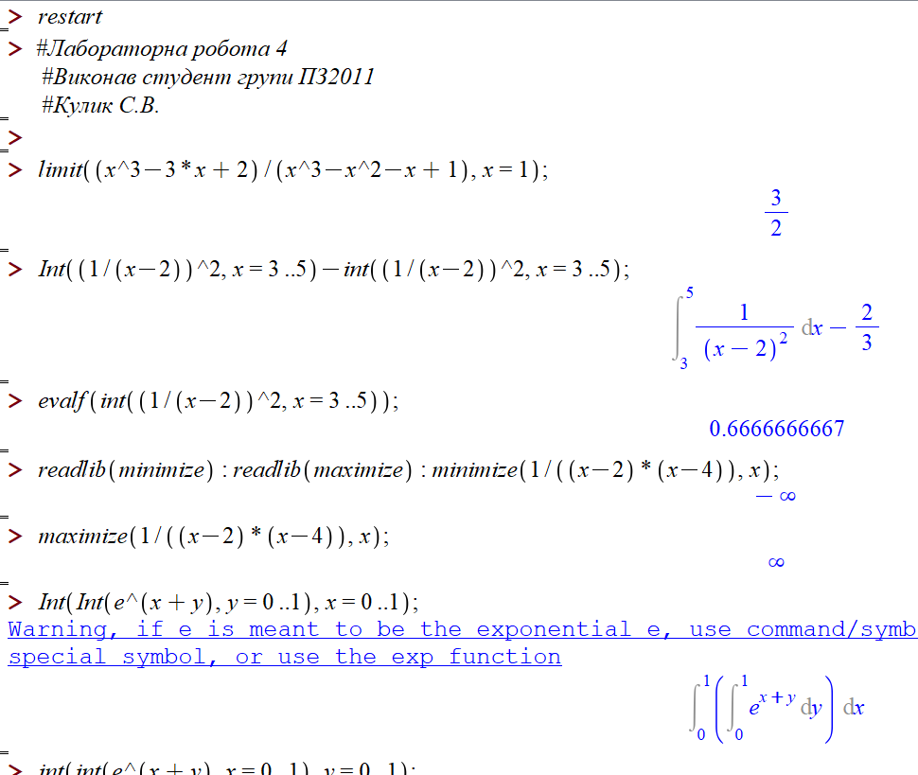 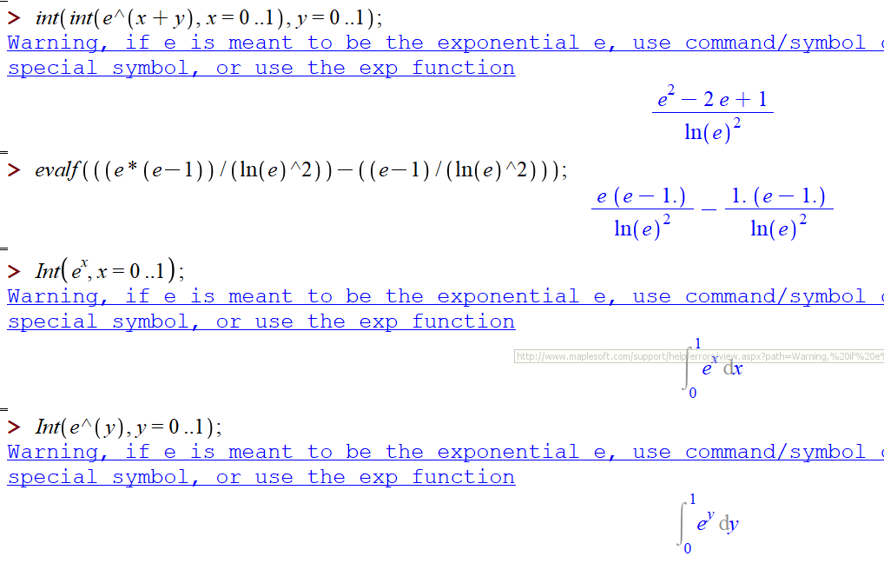 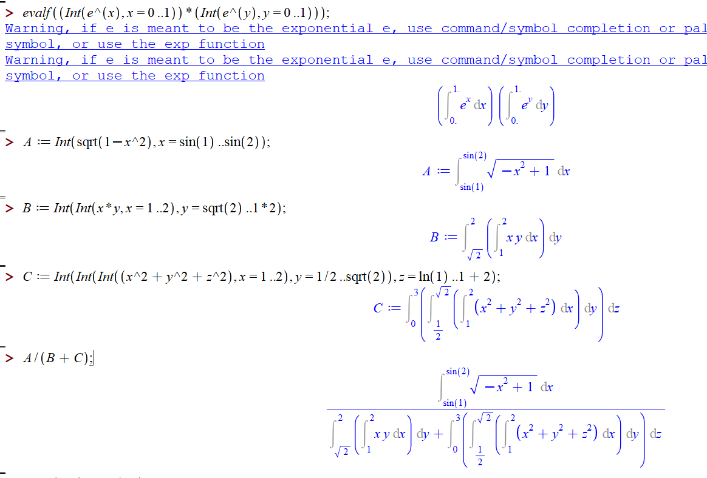 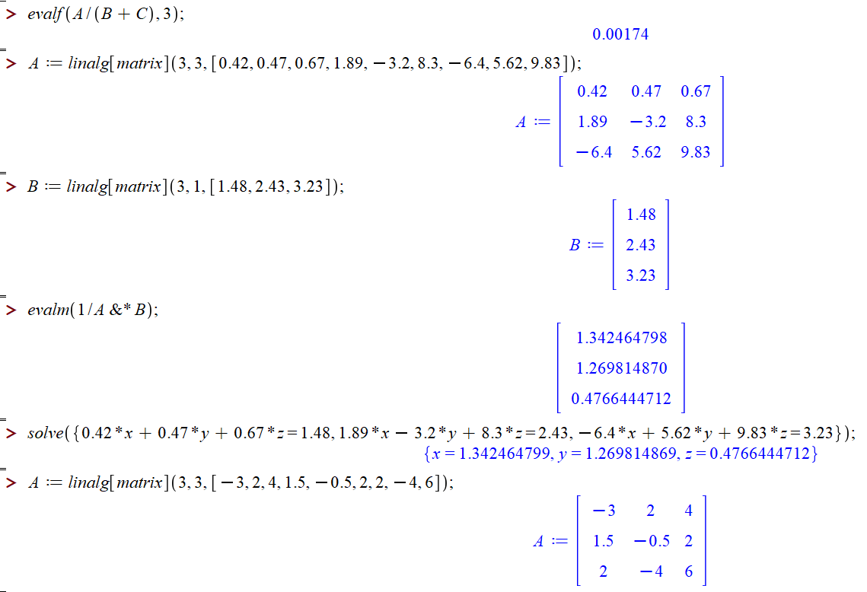 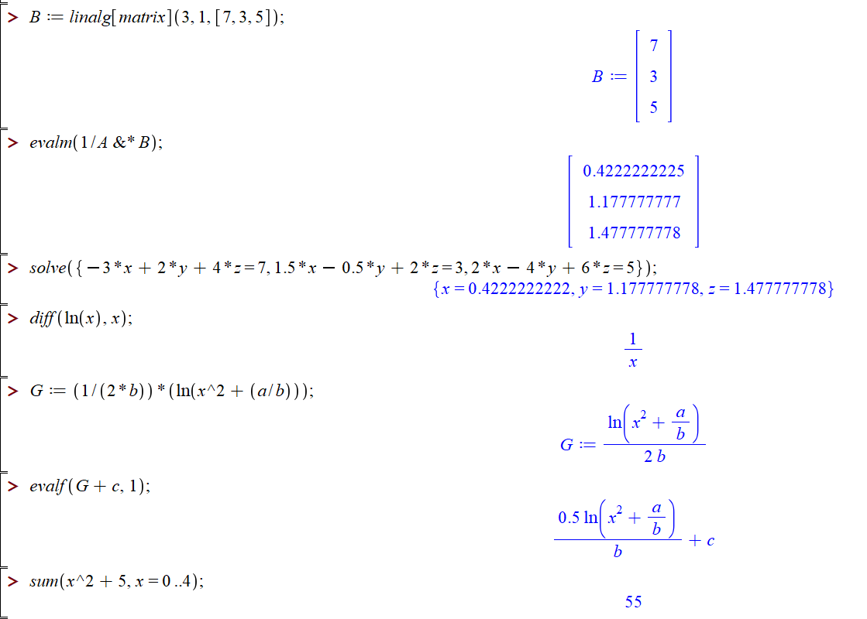 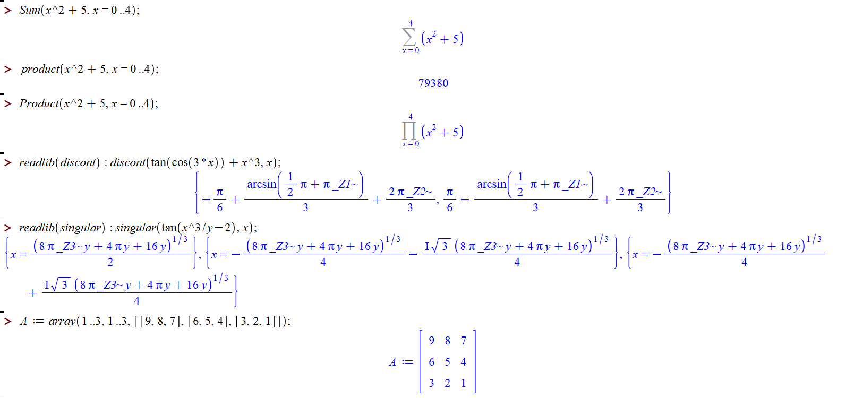

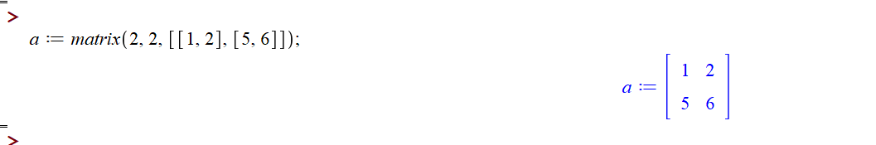

# Висновок

Під час виконання лабораторної роботи №4 були розглянуті наступні математичні завдання та вправи:

1. Розрахунок границі функції за допомогою команди limit і визначення її значення в точці.
2. Обчислення визначеного інтеграла функції за допомогою команди Int і порівняння обчислених значень.
3. Застосування оптимізаційних функцій minimize і maximize для пошуку мінімальних і максимальних значень функцій.
4. Визначення подвійних та трійних інтегралів функцій відносно змінних та порівняння їх обчислених значень.
5. Обчислення похідних функцій за допомогою команди diff.
6. Дослідження функцій на наявність особливостей та знаходження нулів функцій.
7. Виконання операцій з матрицями, такі як додавання, множення на число, обчислення оберненої матриці, визначник матриці, розв'язок систем лінійних рівнянь.

Ця лабораторна робота допомогла навчитися використовувати різні математичні команди та опції в середовищі Maple для автоматизації математичних обчислень, дослідження функцій і виконання операцій з матрицями.